4．3 河流地貌的发育
一、单项选择题
1、河流在凹岸侵蚀，凸岸堆积。其中凹岸侵蚀属于 （ ）
A．溯源侵蚀 B．下蚀 C 侧蚀 D 垂直地面的侵蚀
河流地貌是最常见的地貌之一。回答2——3题
2、河流侵蚀地貌的形成不包括哪种作用 （ ）
A．溯源侵蚀 B．刨蚀 C．下蚀 D．侧蚀
3 、有关溯源侵蚀的说法正确的是 （ ）
Ａ．是指向源头方向的侵蚀 B．不断使河谷向纵深方向发展
C．主要分布在河流中下游 D．使河谷横剖面呈槽形
4、 下列关于河谷的叙述正确的是 （ ）
A．在发育初期，河谷横剖面往往呈槽形
B．在发育初期，对河谷的侵蚀主要是以侧蚀为主
C．在成熟期，河谷横剖面往往呈“V”字形
D．在成熟期，河谷横剖面往往呈槽形
5、 常见的河流堆积地形有 （ ）
A．河流阶地、大峡谷 B．喀斯特地貌、陡崖
C．河口三角洲、冲积扇 D．角峰、U型冰川谷
6、由于流水的沉积作用，长江入海口河道及崇明岛未来的发展趋势是 （ ）
A．崇明岛北岸被冲刷后退，南岸淤塞
B．崇明岛南岸被冲刷后退，北岸淤塞
C．长江北岸被冲刷后退，南岸淤塞
D．河道左偏，北岸淤塞
7、 在河流入海口，形成的沉积地貌一般是 （ ）
A．冲积扇 B．冲积平原
C．三角洲 D．黄土谷地
8、下列地貌形态是由于河流侵蚀作用导致的是 （ ）
A．瀑布、峡谷 B．山麓冲积扇
C．三角洲 D．戈壁
9、洪积——冲积平原一般（ ）
A．发育在山前 B．发育于河流中下游
C．形成于河流入海口外 D．分布在整个河段
10、（双选）关于河漫滩的叙述，正确的是 （ ）
A．是河流凹岸堆积，枯水期露出水面的水下堆积体
B．洪水季节被河水淹没，流水沉积增强
C．河漫滩平原一般发育在河流中下游
D．多个废弃的河漫滩相连形成宽广的三角洲平原
11、关于河流侵蚀地貌的叙述正确的是 （ ）
A．峡谷都是河流侵蚀地貌
B．河流侵蚀地貌由溯源侵蚀、下蚀和侧蚀共同作用而成
C．我国的河流侵蚀地貌主要分布在西北地区
D．河谷不断加深和延长，获得稳定的地下水补给后，逐渐发育成沟谷
12、在河口处形成的三角洲地貌主要是由于 （ ）
A．流水侵蚀作用 B．流水切割作用 C．流水沉积作用 D．流水搬运作用
13、沟谷的形成主要是： （ ）
A. 流水沉积作用 B. 风力沉积作用 C. 流水侵蚀作用 D. 风力侵蚀作用
14、长江三峡形成的主要外力作用是 （ ）
A．河流的溯源侵蚀 B．河流的下蚀 C．河流的侧蚀 D．河流的溶蚀
15、有关冲积平原三个组成部分位置的叙述正确的是 （ ）
A．洪积—冲积平原发育于河流中下游 B．河漫滩平原发育于河流人海口地区
C．三角洲平原形成于河流人海的口外海滨地区D．各部分均发育在河流中下游地区
16、河流的溯源侵蚀、下蚀、侧蚀对河谷的影响依次是 （ ）
A．伸长、加深、展宽 B．展宽、加深、伸长
C．伸长、展宽、加深 D．展宽、伸长、加深
读图下图，比较图中河流a，b，c三处的位置与三幅断面图，回答17——18题。
17、河流位置与断面对应关系正确的是 ( )
A．①—a，②—b，③—c
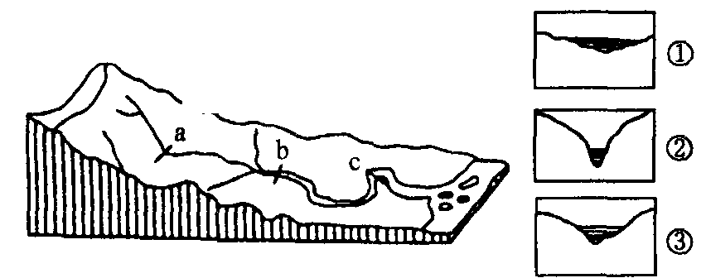
B．①——b，②—a，③—c
C.①—c，②—b，③—a
D．①—c，②—a，③—b
18、与河流位置，a 、b、c对应的外力作用分别是( )
A．侵蚀，搬运，沉积 B．侵蚀，沉积；搬运
C．沉积，搬运，侵蚀 D．搬运，沉积，侵蚀
19、河流在弯曲处的流水作用是 （ ）
A．凹岸、凸岸均为侵蚀 B．凸岸侵蚀、凹岸堆积
C．凹岸侵蚀、凸岸堆积 D．凹岸、凸岸均匀堆积
20、古代的乡村聚落多分布于河流两岸或交汇处的高亢之地，是因为 （ ）
①地势较高，可避免洪水之患 ②雨热同期，气候优越
③土地肥沃、近河，有利于农耕、畜牧、渔猎 ④便于搬迁和居住
A．①② B．①③ C．②③ D．③④

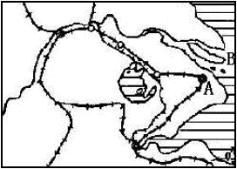
二、综合题
21、读右图，回答问题：
（1）该图所绘的是我国哪条大河的入海口地区 。A市的名称 。
（2）该地形是在外力作用中的 作用和 作用下形成的。
（4）专家预计北岸将与B岛连接在一起，请分析其原因？

（5）近几十年来该地形的面积增加速度加快，江中沙洲也越来越多，其原因是 ，针对上述现象采取的生态工程建设是 。
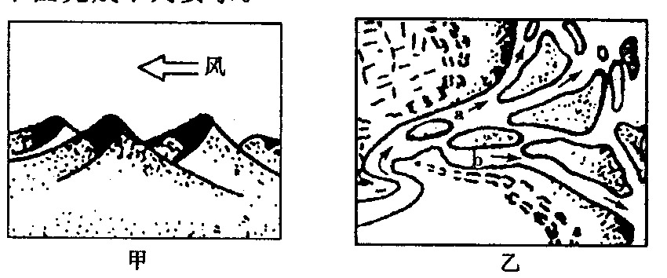
22、读右图完成下列要求。
(1)写出地貌名称：甲 ，乙 。
(2）甲、乙两地貌是由地质作用中
的 力作用形成的。

(3)如果乙地貌位于北半球，则a, b两处易于淤积的是 。理由是
。
(4）关于甲、乙两图的说法，下列正确的是（ ）
A．甲是风力侵蚀地貌，乙是流水堆积地貌
B．甲地貌多分布在湿润地区，乙地貌多分布在干早地区
C．甲地貌所在气候区，乡村聚落多为散居、流动性村落
D．乙地貌所在气候区，主要生态问题是荒漠化

23、黄河三角洲位于山东省东营市东北部，地处世界著名大河—黄河的入海口处，北临渤海，东靠莱州湾，总面积约为15． 3万公项。受黄河作用，成为世界上土地面积增长最快的地方。 据此回答下列问题。
(1)河流侵蚀容易形成沟谷地形，其形态是 。(U形或V形）
(2)黄河三角洲面积增长快的原因是 。
(3)在黄河流域内，侵蚀作用最强的位置是 区，其突出地形特点是 。
(4)随着流域的治理和水电站的建设，黄河三角洲的面积增长速度变化趋势是 ，
原因是 。
（5）世界第一长河尼罗河为埃及的发展起了重要作用，但随着阿斯旺大坝的建成，尼罗河下游的渔业和农业生产都受到影响，尼罗河三角洲的面积出现后退。请你解释其中的原因。

